INTERNATIONAL POLICE ASSOCIATION
SEKCIJA SLOVENIJA
IPA KLUB LJUBLJANA
Prešernova 18
1000 Ljubljana

V A B I L O

na podlagi 13. člena Statuta IPA kluba Ljubljana

SKLICUJEM
redni letni občni zbor IPA kluba Ljubljana, ki bo v torek, 10.3.2020 ob 17.00 uri v veliki predavalnici št. 2 Policijske akademije v Tacnu, Rocenska 56

PROGRAM OBČNEGA ZBORA IN PREDLOG DNEVNEGA REDA:

- Pozdravni nagovor
- Izvolitev delovnega predsedstva
- Izvolitev verifikacijske komisije
- Poročilo verifikacijske komisije
- Izvolitev ostalih organov občnega zbora in sicer, zapisnikarja in dveh overoviteljev zapisnika
- Obravnava in sprejem dnevnega reda
- Beseda gostov
- Predstavitev poročil:
- poročilo o delu za leto 2019,
- poročilo o materialno finančnem poslovanju v letu 2019,
- poročilo nadzornega odbora,
- poročilo razsodišča;
- Razprava o poročilih in sprejem poročil
- Predstavitev programa dela in finančnega načrta za leto 2020
- Razprava in sprejem načrta dela ter finančnega načrta za leto2020
- Zaključek občnega zbora s povabilom na družabno srečanje

SERVO PER AMIKECO
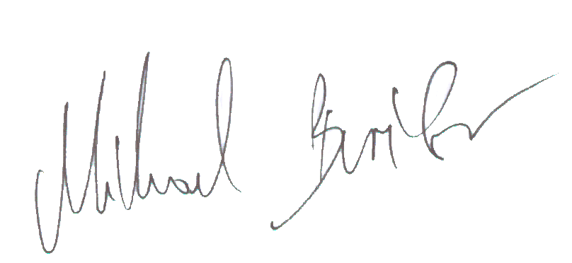

Mihael Burilov
PREDSEDNIK KLUBA

